**Конкурс – викторина «Динозавры» (Детские конкурсы загадки)**



Если ваш ребенок обожает динозавров и знает про них практически все, эта небольшая викторина отлично подойдет для вашего праздника. Тот, кто даст больше правильных ответов, становится победителем. Вот вопросы:

* 1. Назовите имя знаменитого зоолога, который ввел термин «динозавр».  
     Р. Оуэн  
     2.) Как вы думаете, существовали ли волосатые рептилии?  
     Да  
     3.) Как переводится название группы ящеров «Завроподы»?  
     «Ящероноги»  
     4.) Древняя черепаха миолания отличается от современных черепах тем, что у нее…  
     Были шипы и рожки  
     5.) В книге «Болек и Лёлик. Приключения на воздушном шаре» один из рассказов называется…  
     «В пасти тираннозавра»  
     6.) Какая эра ознаменовалась вымиранием динозавров?  
     Мезозой  
     7.) Эта рыба существует уже 400 млн. лет.  
     Латимерия  
     8.) Благодаря найденным костям динозавров, эти сказочные существа получили достоверные доказательства «жизни».  
     Драконы  
     9.) Как назывался самый первый фильм о динозаврах?  
     Динозавр Герти  
     10.) Сколько весит самый большой из всех найденных динозавров?  
     Около 80 тонн.

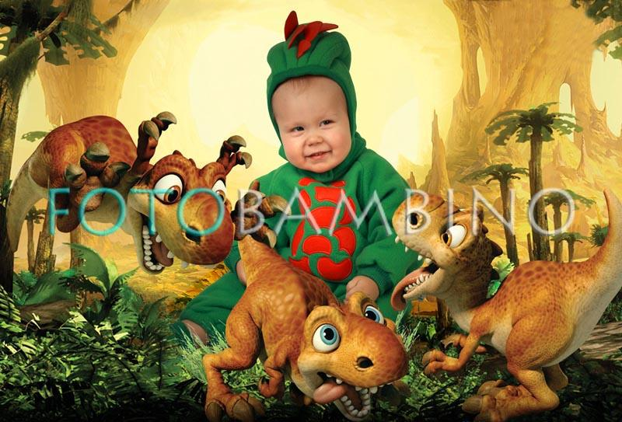

Детям всегда интересны таинственные миры прошлого. Расширяйте кругозор вашего ребенка, рассказывая ему волшебные истории далеких времен. Познакомьте своего малыша с жизнью динозавров! Ему, несомненно, будет интересно и увлекательно такое развивающее повествование.

Расскажите ему о фактах их существования в простой форме, используя книги с динозавриками и картинки. Вы прекрасно проведете время, отправляясь в далекое прошлое, полное загадок и чудес.  
  
О каких фактах рассказать малышу  
  
1. Динозавры жили миллионы лет назад. Приблизительно 230 миллионов лет назад появились первые динозавры, а вымерли последние из них около 65 миллионов лет назад. Человечество существует около 2 миллионов лет, это короткий миг по сравнению с периодом существования динозавров.  
  
2. Динозавры - это рептилии, которые в современном мире представлены крокодилами, ящерицами, змеями и черепахами.  
  
3. Эти огромные животные жили на суше и имели сухую шкуру с чешуей. В отличие от птиц, яйца которых твердые и хрупкие, рептилии выводили яйца в оболочке из кожи.  
  
4. Ученые исследовали около 300 видов динозавров. Среди них были и маленькие и огромные, и травоядные и хищники.  
  
5. Останки динозавров находят часто в скалах, которые способны беречь их долго время. Окаменелые частички древних существ находят также и в песке, глине, сланцах. Целого динозавра откапывают иногда несколько месяцев или лет.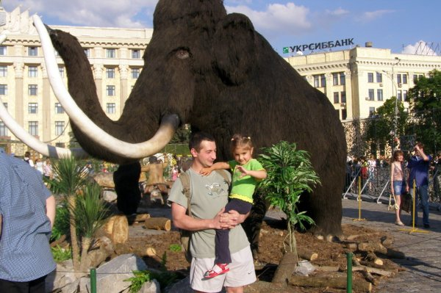  
  
6. Динозавры обитали по всей земле. Их находят в США, Англии, Австралии и даже в Антарктиде.  
  
7. Около 65 миллионов лет назад динозавры исчезли со всеми рептилиями, вследствие странного глобального происшествия.  
  
8. Многие ученые предполагают, что в те времена на Землю из космоса упали большие твердые скалы, которые подняли огромные пыльные тучи, затмившие Солнце. Поэтому климат был изменен, растения умерли. Говорят, что динозавры отравились новыми растениями.  
  
Ребенок с удовольствием послушает от вас такие замечательные факты. Расскажите ему, что и сегодня в зоопарке мы можем увидеть маленьких представителей динозавров. Экскурсия в зоопарк будет лучшим закреплением пройденного материала.

|  |  |
| --- | --- |
| |  | | --- | | Поделки своими руками | |
| **Нарисуй картинку**   1. Нарисуй на одном листе бумаги динозавра, а на другом его стадо. 2. Сложи картинки гармошкой. 3. Разрежь по сгибам, а полученные полоски наклей, чередуя на один лист бумаги. 4. Сложи его гармошкой. 5. Посмотри на этот лист с одной стороны, а потом с другой. Что ты там видишь?   **Сделай анкилозавра**   1. Вырежи из картона силуэт анкилозавра. 2. Возьми упаковку для яиц и приклей чашечки на одну  сторону картонной фигурки. 3. Добавь скомканную папиросную бумагу и крышки от бутылок. 4. Ярко раскрась анкилозавра.   Как сделать анкилозавра  **Сделай мамонта**   1. Нарисуй контур мамонта. 2. Раскрась. 3. Для шкуры прикрепи обрезки красно-коричневой шерсти.   **Запусти птерозавра**   1. Возьми две палочки, одну в два раза длиннее другой. 2. Попроси взрослых сделать надрез на их концах. 3. Свяжи их вместе веревкой в центре и по краю, как показано на рисунке. 4. Положи каркас на прозрачный пластиковый пакет. 5. Вырежи по контуру, отступая 5 см. 6. Натяни полиэтилен на каркас и хорошо закрепи. 7. Нарисуй и вырежи из бумаги птерозавра и прикрепи его к получившемуся воздушному змею. 8. Прикрепи веревочку, как показано на рисунке. |

***Почему вымерли динозавры?...***

**Цветы против динозавров**

Версий у ученых, как всегда, вагон и маленькая тележка. По одной из них, динозавров погубили две вещи – появление цветов и похолодание, которое произошло из-за движения материков. Цветы очень быстро вытеснили другие виды растений и крепко держались за почву, не давая ей сползать в океан. Из-за этого в море стало попадать меньше полезных веществ, и начали гибнуть водоросли. В результате сначала мелкие морские жители, а потом и морские динозавры, остались без пищи. На суше появились наши предки – млекопитающие. По сравнению с динозаврами они были просто мелочью, которую ящеры могли случайно задавить и даже не заметить. Но хищные млекопитающие стали поедать их детенышей и яйца. Все эти изменения и привели к тому, что огромные ящеры постепенно вымерли.

**Вулканы или астероиды?**

По другой версии, динозавров погубили извержения вулканов. Ученые установили, что они начались 68 млн. лет назад на полуострове Индостан и длились очень долго. В воздух было выброшено много углекислого газа, из-за которого стало трудно дышать, а тучи вулканического пепла закрыли солнце и устроили настоящую зиму. В этой катастрофе выжили только мелкие животные, а динозавры погибли.

Многие ученые считают, что во всем виноват огромный астероид, упавший на Землю 65 млн. лет назад. До наших дней он, конечно, не дожил, но зато оставил после себя огромный кратер диаметром 15 км на полуострове Юкатан в Мексике. Удар астероида был настолько сильным, что в воздух поднялись тучи серы, пыли и копоти, которые вызвали долгую зиму. После этой «зимовки» выжила только половина всех живых существ на Земле. 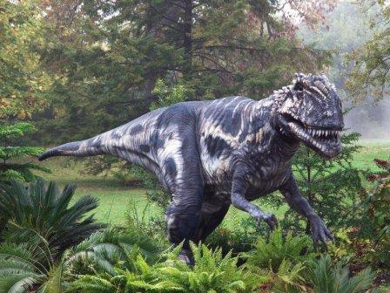

**А может, они живы?**

А может, динозавры не вымерли сразу? Некоторые исследователи считают, что вымирание растянулось на много лет, и отдельные ящеры дожили даже до появления людей. Поэтому и появились сказки о Змее-Горыныче и прочих драконах. Да и в наше время ходят истории о всяких загадочных чудовищах. Самое известное из них – Несси из шотландского озера Лох-Несс. Его видели многие, но пока не поймали. Чего только не делали, чтобы доказать, что Несси – не выдумка! Озеро снимали с воздуха, сканировали звуковыми приборами, устанавливали на дне видеокамеры. И кое-что все-таки нашли. Например, в 1975 г. ученым удалось сфотографировать гигантский плавник, а в 2007 г. любитель-исследователь Гордон Холмс заснял на видео движение какого-то существа под водой, плывшего от одного берега к другому. Но все эти изображения очень нечеткие и доказать, что в озере действительно живет динозавр, пока никому не удалось. Зато у Несси появились «сестры» - странных существ видели в озерах Швеции и Китая. И все же в рассказы о живых динозаврах ученые пока не верят. Таким огромным животным не хватило бы пищи ни в одном озере. Они не стали бы стесняться туристов или ученых, а ели бы все, что на глаза попадется – в том числе и всяких любопытных с видеокамерами. И неизвестно еще, кто бы тогда вымер:)

**Кстати**

В 1980-х годах американский палеонтолог Джеймс Дженсен раскопал ящера, которого назвал суперзавром. Судя по сохранившимся костям, это чудище должно было достигать 15 м в высоту (чуть выше 5-этажки) и весить около 100 тонн!

## Конспект занятия по математике в средней группе детского сада на тему «Путешествие в Динозаврию»

### Программные задачи:

**Образовательные:**

1. Учить считать в пределах 5;  
2. Закреплять навыки прямого и порядкового счета в пределах 5;  
3. Формировать умение устанавливать равенство неравных групп двумя способами;  
4. Закреплять умение сравнивать предметы по высоте, употребляя слова высокий, ниже, самый низкий;  
5. Упражнять в умении называть и различать знакомые геометрические фигуры: круг, квадрат, треугольник;  
6. Учить ориентироваться в пространстве.

**Развивающие:**

1. Развивать речь, мышление, воображение, внимание, пространственное восприятие.

**Воспитательные:**

1. Воспитывать у детей познавательный интерес;  
2. Воспитывать дружеские взаимоотношения между детьми.

### Предварительная работа:

Беседы о динозаврах, сбор игрушек динозавров, рассматривание книг о динозаврах, счет в пределах 5, индивидуальная работа обратный счет, выкладывание фигур из геометрических фигур по образцу («Танграм»).

### Оборудование:

Макет «Планета динозавров», наборное полотно с листочками и рыбками (по 5 шт), три игрушки динозавров разной высоты, макет ракеты (3 шт.), яйцо, в нем динозавр (1шт.), звукозапись «стук сердца», звуки и голоса динозавров, куплет из песни И.Резник «Динозаврик».

### Раздаточный материал:

Двухполосные карточки, рыбки и листики (по 5 шт. на человека), геометрические фигуры (квадрат, треугольник, круг, прямоугольник), «танграм» (рисунок динозавра по количеству детей), рисунок динозавра для гостей (по количеству гостей).

## Ход занятия:

### 1. Организационный момент

**Воспитатель:** Тай, тай, налетай, И ко мне все подбегай Всех принимаем и не обижаем. Дети подходят к воспитателю. Раздаётся сигнал «стук». (Воспроизводится звукозапись «стук сердца»). **Воспитатель:** Что вы думаете это такое? (Дети размышляют). **Воспитатель:** Ребята, по-моему этот стук раздавался из яйца. Кто бы это мог быть? Послушайте загадку.

### Загадка про динозавра:

А это животное встретим едва ли, Оно на земле давно обитало. Он большой и тяжелый, Длинный ужасно, но очень веселый. **Дети:** Динозавр. **Воспитатель:** Когда же жили динозавры? **Дети:** В далёком прошлом. **Воспитатель:** Сегодня мы с вами будем продолжать учиться считать и сравнивать. А помогать нам будут динозаврики. Садись на свои места.

### 2. Сравнение предметов по высоте

Воспитатель предлагает детям 3 фигурки динозавриков. **Воспитатель:** Динозаврики поссорились и никак не могут решить кто самый высокий. Давайте поможем и расставим их по высоте, начиная с самого высокого. Ребенок у доски расставляет фигуры динозавров. Дети проверяют. Какой по счету стоит самый высокий? Самый низкий? В середине? **Воспитатель:** Ребята, есть животные травоядные. Это какие? **Дети:** Животные, которые питаются травой. **Воспитатель:** А есть хищники. Что это за животные? **Дети:** Животные, которые нападают на других животных **Воспитатель:** Мы то же покормим наших динозавриков, только сначала сделаем разминку.

### 3. Разминка «Динозаврики»

(Кончиками пальцев касаемся частей тела, согласно тексту). У динозавра есть мурашки Очень крупные везде: На лбу, на ушах, На шее, на локтях, Есть на носах, на животах, Коленях и носках, У динозавра есть чешуйки Есть чешуечки везде На лбу, на ушах На шее, на локтях, Есть на носах на животах Коленях и носках.

### 4. Сравнение двух групп предметов. Игровое упражнение «Угощение»

Один ребенок раскладывает у доски на наборном полотне рыбки и листики) У каждого ребенка двухполосная карточка. **Воспитатель:** Мы приготовили для динозавриков угощения. Вам необходимо выложить на верхней полосе угощение для маленького динозаврика – 4 листика. На второй полосе 5 рыбок. Дети выкладывают. **Воспитатель:** Чего больше рыбок или листиков? **Дети:** Рыбок. **Воспитатель:** Следующее задание: уровнять количество (двумя способами). Молодцы. А теперь отдохнем.

### 5. Физкультурная минутка «Динозавр»

Показали мне игрушку, (прямые руки вперед) Динозаврик был смешной (ходьба на месте) Он лежать умел на брюшке (поглаживания кистями рук, живот) И кивать нам головой». (наклоны головой вперед-назад).

### 6. Игра «Путешествие на планету Динозаврия»

**Воспитатель:** А теперь мы отправимся на планету, где живут динозавры. На чем мы можем отправиться на другую планету? **Дети:** На ракете. (Воспитатель показывает геометрические фигуры на ленточках). **Воспитатель:** Назовите что эта за фигура? **Дети:** Круг, квадрат, треугольник. **Воспитатель:** А вместе их как называют? **Дети:** Геометрические фигуры. **Воспитатель:** Это не просто геометрические фигуры, а билеты. (Воспитатель раздает билеты). **Воспитатель:** Займите свои места в той ракете, где форма окна такая же как у вашего билета. Дети подходят под музыку (куплет из песни И.Резник «Динозаврик») к макетам ракет, с разными геометрическими формами окон. **Воспитатель:** Приготовиться к старту! Внимание! 1-2-3-4-5! Пуск. Завели двигатели (вращение руками). Мы подлетели к планете. Дышите глубже. Вдох носом, выдох через рот! 1 - поднять руки вверх, потянуться, подняться на носки (вдох); 2 - опустить руки вниз, опуститься на всю ступню (выдох). Произносить звук «у-х-х». **Воспитатель:** Рассмотрите динозавров, их среду обитания. (Дети стоят возле панно и разглядывают динозавров, в это время звучит запись голоса динозавров). **Воспитатель:** Нам пора возвращаться в настоящее. Займите свои места. Обратный отчет 5-4-3-2-1! Пуск!, Двигатели запустили! (вращение руками) Мы вернулись. Займите свои места.

### 7. Упражнение «Танграм»

**Воспитатель:** Вы рассмотрели динозавров и сейчас правильно их сложите из геометрических фигур по рисунку. Дети выкладывают рисунок динозавра по контору (Танграм) **Воспитатель:** Хорошо. Скажите, а что было бы, если динозавры попали к нам?

### 8. Подведение итогов

**Воспитатель:** Наше занятие подошло к концу. Что вам понравилось на нашем занятии? Хотели бы еще отправиться на другую планету? А чтобы вы не забыли о нашем путешествии, я подарю рисунок динозаврика. Вечером вы с родителями их раскрасите и завтра принесете. Мы устроим выставку. Воспитатель раздает рисунки детям и гостям.